Simple Merge Program
Software Requirement Specification

Preface
본 Software Requirement Specification(SRS)은 2017년 1학기 휴먼 ICT 소프트웨어공학 수업에서 3조의 프로젝트 요구사항 문서이다.

Expected Readership
이 문서는 이 프로젝트를 요구한 사용자, 개발되는 프로그램을 사용하게 될 잠재적 사용자들, 그리고 개발에 참여하는 팀원들을 대상으로 한다.

Team Members
김도형
김주형
김한준
양지완
유성권
이기영

History

Version | Date | Comment | Author
0.1 | 2017-05-09 | 문서 양식 작성
0.2 | 2017-05-17 | 문서 초안 작성
0.3 | 2017-05-20 | 문서 내용 작성
0.4 | 2017-05- | 문서 내용 refine
1.0 | 2017-05- | 최종 Review

목차
1. Introduction 4
1.1. Purpose 4
1.2. Document Structure 4
1.3. Program Objective 4
2. Overall Description 5
2.1. Program Overview 5
2.2. Development and Operating Environment 6
2.3. Non-Functional Requirement (?? 이하는 예시) 6
3. System Features 7
3.1. Use Case Analysis & Diagram 7
3.2. System Model(Case Diagrams, Sequence Diagrams, Statechar etc) 7
4. Appendices 8
4.1. Glossary 8
4.2. Reference 8

Introduction

Purpose

본 SRS는 소프트웨어 기능의 요구사항을 나타내기 위한 문서로서, 사용자가 원하는 요구를 명세화하기 위함이다.
개발 동안의 모든 과정(분석, 설계, 구현, 시험, 유지 보수 등)에서 소프트웨어 개발을 위한 기본 지침이 되며, 체계적인 접근을 통해 정해진 일정과 자원으로 성공적인 프로젝트를 수행하는 데에 목적이 있다.

Document Structure

1. Introduction : 본 문서의 목적을 알리고 목차 및 내용에 대해 간략하게 설명한다.

2. Overall Description :
- 요구사항에 따라 구현할 시스템을 전체적으로 묘사한다.
- Simple Merge에서 사용되는 기능들을 상세히 소개한다.
- 시스템의 구현 환경 및 개발환경을 다룬다.

3. System Features : Use Case를 분석하고 그것에 관한 Diagram 및 Description을 다룬다.

4. Appendices : 부록으로 용어설명 및 참조를 포함한다.

Program Introduction

Simple Merge 프로그램은 텍스트 파일을 비교/병합 하는 프로그램이다.
“Load”, “Edit”, “Save”, “Compare”, “Merge” 기능을 지녔으며, 이하는 각 기능들의 개요이다.

“Load” : 사용자가 원하는 파일 위치를 찾아서 불러올 수 있게 해준다.
“Edit” : 불러온 파일을 사용자가 수정할 수 있게 해준다.
“Save” : 프로그램에서 수정된 텍스트를 파일에 저장한다.
“Compare” : 프로그램이 불러온 두 파일을 비교해, 텍스트 중 서로 다른 부분을 표시한다.
“Merge” : 단락을 선택, “Copy to Right”, “Copy to Left” 버튼을 통해 단락을 병합한다.

Overall Description

Program Overview

GUI

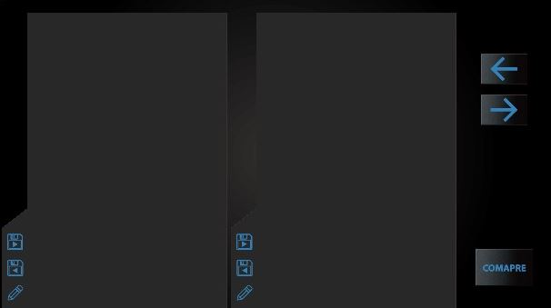
*(사진에 각 버튼 이름 표시할 것)

Load
팝업창 사진 + 기능 상세 설명

Edit
팝업창 사진 + 기능 상세 설명

Save
팝업창 사진 + 기능 상세 설명

Compare
Compare 할 때 하이라이트 되는 사진(가상으로라도) + 기능 상세 설명

Merge
Merge 전 후 비교 사진, 마우스 클릭으로 단락 선택 사진(가상으로라도) + 기능 상세 설명

Development and Operating Environment

Development
항목 | 업무 | Tool
Language | 프로그램 주요 구현 | JAVA
Tool | 프로그램 주요 구현 | Eclipse
Tool | SRS 및 Report 작성 | MS Word
Tool | 프로젝트 발표자료 작성 | MS PowerPoint

Operating Environment

- Java Applet 실행 가능한 환경

Non-Functional Requirement (?? 이하는 예시)
(그냥 Use Case Description에 포함해도 될 것 같은데?)

Performance Requirement

Safety Requirement

Security Requirement

Software Quality Attribute

Backup

System Features

Use Case Analysis & Diagram

Use Case Diagram
간략한 설명 + 다이어그램 그림

Use Case Description

Use Case Name :
Overview :
Precondition :
Postcondition :
Error Situations :
System State in the event of an error :
Actors :
Trigger :
Standard Process :
Alternative Processes :

(이 양식으로 표 작성하기, 이 부분으로 몇페이지 채워야 한다)

System Model(Case Diagrams, Sequence Diagrams, Statechart etc)
SRS에 포함해야 하나? => Report는 SRS 외에 따로 작성 해야함. =>

Appendices

Glossary
Name | Description | Remarks
SRS | Software Requirement Specification, 소프트웨어 개발 프로세스에서 산출되는 소프트웨어 요구 사양서
Diagram | 개발 일정을 입체적으로 나타낸, 시간을 기준으로 선과 도형으로 나타낸 지도
Eclipse | 다양한 플랫폼에서 쓸 수 있으며, 자바를 비롯한 다양한 언어를 지원하는 범용 소프트웨어 플랫폼.

Reference

